练习题
一、判断题 1．一般而言，全面调查的结果更全面、准确，所以得到普遍应用。（ ）
- 统计调查中的调查单位与填报单位是一致的。（ ）
- 统计报表制度一般属于经常性的全面调查。（ ）
- 统计报表制度中的资料主要来源于基层单位的原始记录、统计台帐和基础的内部报表。（ ）
- 由于观察法能保证资料的真实性和可靠性，因而在进行大规模调查时，应采用这种方法。（ ）
- 在非全面调查中，最完善、最有计算科学依据的方法是抽样调查。（ ）
- 在进行任何一项研究前，最先考虑的是二手数据的收集。（ ）
- 典型调查中典型单位的选取可以不遵循随机原则。（ ）
- 对统计总体中的全部单位进行调查称为普查。（ ）
- 调查对象是调查项目的承担者。（ ） 二、单项选择题
1．对某地物流企业职工进行调查，调查对象是（ ）
A .各物流企业 B .每一个物流企业 C .各物流企业全体职工 D .每位物流企业职工2．在统计调查中，报告单位是（ ）
A .调查项目的承担者 B .提交调查资料的单位
C .构成调查对象的每一个单位 D .每一个总体单位3．抽样调查的主要目的是（ ）
A .获得样本资料 B .获得总体资料
C .用样本观察结果推断总体数量特征 D . 由 个 别 推 断 总 体4．要调查某企业的全部机器设备使用情况，该企业的每台机器设备是（ ） A .调查单位 B .调查项目 C .调查对象 D .填报单位
- 某灯泡厂为了掌握该厂的产品质量，拟进行一次全厂的质量大检查，这种检查应当选择哪种调查方法（ ）
A .统计报表 B .全面调查 C .重点调查 D .抽样调查6．2010 年我国进行的第六次全国人口普查是（ ）
A .重点调查 B .典型调查 C .一次性调查 D .经常性调查
三、案例分析题

某智能手机生产企业想通过市场调查了解以下问题：企业产品的知名度；产品的市场占有率；消费者对产品质量的评价及满意程度。
  - 设计出一份调查方案。

  - 设计出一份调查问卷。
  - 你认为这项调查采取哪种调查方式比较合适？ 练习题
一、单项选择题
    - 某连续变量分为五组，第一组为40～50，第二组为50～60，第三组为60～70，第四组为70～80，第五组为80以上，依照规定（ ）
A .50在第一组，70在第四组 B .60在第二组，80在第五组C .70在第四组，80在第五组 D .80在第四组，50在第二组
    - 在等距分组中，有一组的向上累计次数是90，这表示总体中（ ） A .低于该组变量值的有 90 个 B .高于该组变量值的有 90 个
C ．等于该组变量值的有 90 个 D .等于和低于该组变量值的有 90 个
    - 某等距分组数据中，最后一组为开口组，下限为500，相邻组的组中值为480，则最后一组的组中值为（ ）
A .520 B .510 C .500 D .540
二、简答题
1.数值型数据的统计分组方法有哪些？并简要解释每一种方法。
2.有一组数据如下：42，46，52，56，59，63，65，67，69，70，71，72，75，78，80，
82，91。现对其进行分组，40～50 记为第一组，50～60 记为第二组，60～70 记为第三组，
70～80 记为第四组，80～90 记为第五组。
（1）70 应属于第几组？为什么？
（2）91 没有被分入组内，这是违背了什么原则？
三、实操题
1.已知 40 名消费者购买 5 种不同品牌的手机，分别是：A.诺基亚 B.摩托罗拉 C. 波导 D.联想 E.西门子。他们购买的情况如表 3-14所示。

表 3-14 消费者购买不同品牌手机情况

A | B | D | B | E | B | C | D
B | A | B | E | D | A | A | E
C | E | E | D | B | E | B | A
D | A | C | A | A | D | E | B
E | C | A | C | C | B | A | C

要求：
- 指出上面的数据属于什么类型？
- 用Excel制作一张频数分布表。
- 绘制一张条形图和一张饼图，反映各类别的频数分布情况。2.已知 40 份用于购买汽车的个人贷款数据如表3-15所示。

表 3-15 购买汽车的个人贷款数据
930 | 514 | 456 | 1903 | 1240 | 1280 | 2550 | 585 | 1640 | 1217
2235 | 957 | 2111 | 445 | 783 | 872 | 638 | 3005 | 346 | 1590
1100 | 554 | 974 | 660 | 720 | 1377 | 861 | 328 | 1423 | 747
256 | 1190 | 340 | 1620 | 1525 | 1200 | 1780 | 935 | 592 | 655

要求：
- 利用Excel的 FREQUENCY 函数进行统计分组整理，编制频数分布表，并计算出累积频数和累积频率。
- 利用EXCEL 绘制直方图。
3.表 3-16 列出了最近某年 5 月 15 日美国 30 个城市的最低温度。要求做出最低温度数据的茎叶图。

表 3-16 美国 30 个城市的最低温度

城 | 最低 | 城 | 最低 | 城 | 最低
市 | 温度 | 市 | 温度 | 市 | 温度
奥尔巴尼 | 39 | 哥伦比亚 | 47 | 洛杉矶 | 61
安克雷奇 | 47 | 哥伦布 | 40 | 孟菲斯 | 51
亚特兰大 | 46 | 达拉斯 | 68 | 纽约城 | 50
奥斯丁 | 66 | 底特律 | 43 | 菲克尼斯 | 74
伯明翰 | 42 | 韦恩堡 | 37 | 波特兰 | 53
波士顿 | 53 | 格林贝 | 38 | 旧金山 | 55
布法罗 | 44 | 檀香山 | 65 | 西雅图 | 50
卡斯帕 | 51 | 休斯顿 | 67 | 锡拉拉丘兹 | 43
芝加哥 | 45 | 杰克逊维尔 | 50 | 坦帕 | 59
克利夫兰 | 40 | 拉斯维加斯 | 63 | 华盛顿 | 52

练习题
一、单项选择题
- 众数、中位数均可测度的数据类型是（ ）
A .分类数据、顺序数据 B .顺序数据、数值型数据
C .分类数据、数值型数据 D .都可以
- 对于单峰分布的数据，如果数据左偏，则众数、中位数和算术平均数的关系是（ ） A ．众数<中位数<平均数 B .众数<平均数<中位数
C .平均数<中位数<众数 D .中位数<平均数<众数3.如果一个数据的标准分数是-1.5，表明该数据（ ）
A .比平均数高 1.5个标准差 B.比平均数低 1.5个标准差C.等于 1.5倍的平均数 D.等于 1.5倍的标准差
- 对某个高速路段行驶过的 1000 辆汽车的车速进行测量后发现，平均车速是 95 公里/ 小时，标准差是 5 公里/小时，下列哪个车速可以看作是异常值（ ）
A. 85 B.100 C.105 D.120
- 在某公司进行的英语口语测试中，新员工的平均得分是 85 分，标准差是 5 分。假 设新员工得分的分布是对称的，则得分在70～100 分的新员工约占（ ）
A. 75% B. 89% C. 95% D.99%
- 如果一组数据服从正态分布，则偏态系数和峰态系数的值分别为（ ） A. SK >0，K <0 B. SK <0，K >0
C. SK =0，K =0 D. SK =0，K >0
二、判断题
- 一组数据的众数是唯一的。（ ）

- 中位数是中间位置处的数。（ ）
- 算术平均数与各变量值的离差之和为0。（ ）
- 离散系数越大，表明数据的均衡性和稳定性越差。（ ）
- 偏态系数SK 的绝对值越大，表明数据的偏斜程度越大。（ ） 三、计算题
- 从某电脑公司下半年的销售数据中随机抽取了 30 天的电脑销售量数据，如表 4-10 所示。

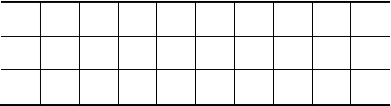
表 4-10 某电脑公司 30 天的销售量数据

141 | 143 | 144 | 149 | 150 | 152 | 153 | 153 | 154 | 155
159 | 160 | 161 | 161 | 161 | 162 | 162 | 163 | 164 | 165
166 | 167 | 168 | 168 | 169 | 170 | 171 | 172 | 174 | 175

要求：
- 计算电脑销售量的众数、中位数和平均数；
- 计算四分位数和四分位差；
- 计算电脑销售量的标准差；
- 说明电脑销售量的分布特征。
- 某管理局抽查了所属的 10 家企业，其产品销售数据如表4-11所示。

表 4-11 10 家企业产品销售数据

产品销售额（万元） | 170 | 220 | 390 | 430 | 480 | 650 | 950 | 1000 | 800 | 750
销售利润（万元） | 8.1 | 12.5 | 18 | 22 | 26.5 | 40 | 64 | 69 | 70 | 52

问：
- 比较产品销售额和销售利润的差异，你会采用什么样的统计量？为什么？
- 产品销售额和销售利润的差异哪一个大？
- 在某公司进行的计算机水平测试中，新员工的平均得分是 85 分，标准差是 5 分。假定新员工得分的分布是对称的，则得分在 75～95 分的员工有多少？如果员工得分的分布未知，则得分在 75～95 分的员工又有多少？
- 已知某大学的微积分课程要开设两个学期。第一学期微积分课程的平均成绩为70 分，
标准差是 5 分；第二学期微积分课程的平均成绩为65 分，标准差是 10 分。小明第一学期微
积分考试得了 80 分，第二学期微积分考试得了 80 分，问小明在哪一个学期的微积分成绩更为理想。
- 一家物业公司需要购买一批灯泡，小王接受了采购灯泡的任务。假如市场上有两种比较知名品牌的灯泡，他希望从中选择一种。为此，从两个供应商处各随机抽取了80 个灯泡的随机样本，进行“破坏性”试验，得到灯泡寿命（单位：小时）数据，经分组后如表4-12所示。

表 4-12 两种品牌灯泡寿命
灯泡寿命
供应商甲的灯泡个数 供应商乙的灯泡个数

700 以下 | 8 | 10
700—900 | 15 | 4
900—1100 | 20 | 35
1100—1300 | 24 | 20
1300—1500 | 10 | 4
1500 以上 | 3 | 7
合计 | 80 | 80

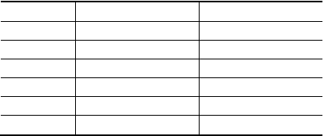
问：
- 哪个供应商的灯泡具有更长的寿命？
- 哪个供应商的灯泡寿命更稳定？
- 甲乙两个供应商灯泡寿命分布的偏度系数和峰度系数分别是？
- 甲乙两个供应商灯泡寿命的分布特征是？
- 小王应该购买哪个供应商的灯泡更好? 四、案例分析题
小齐到人才市场上找工作。老板王五对他说：“我们这里的报酬不错，平均薪金是每周 500 元。你在学徒期间每周是 150 元，不过很快就可以加工资。”小齐愉快地接受了这份工作。小齐上了几天班以后，发现受骗上当。工人每周的工资才300 元，平均工资怎么可能是500 元呢?老板王五回答：“小齐不要激动嘛。平均工资确实是 500，不信你可以自己算一算。
我每周工资是 2500 元，我弟弟每周 1000 元，我的六个亲戚每人每周 450 元，11 个工人每
人每周 300 元。总共是每周 9500 元，付给 19 个人，平均工资不就是每周 500 元吗?”。请问：小齐为什么会上当呢？
练习题
一、判断题
- 样本统计量是随机变量。（ ）
- x 、 p 、 s2 的抽样分布都与样本容量n 有关。（ ）
- 中心极限定理表明：无论总体服从什么分布，当n 很大时，样本均值就会近似服


从正态分布 x
N ( , 2 )。（ ）

- 无论总体为何分布，若有 n 5 和 n(1 ) 5 ，样本比例 p

N ( , (1 ) 。

n
)

（ ）
- 设从正态总体中采取重复抽样的方式抽取样本，则样本方差s2 服从自由度为
n 1 的 2 分布。（ ） 二、单项选择题
- 抽样分布是指（ ）
A ．样本数量的分布 B. 一个样本各观测值的分布
C ．样本统计量的概率分布 D. 总体中各观测值的分布
- 根据中心极限定理可知，当样本容量充分大时，样本均值的抽样分布服从正态分布， 其分布的平均数为（ ）

2
A ． B. x C. 2 D.

n

- 根据中心极限定理可知，当样本容量充分大时，样本均值的抽样分布服从正态分布， 其分布的方差为（ ）

2
A ． B. x C. 2 D.

n

- 从均值为 ，方差为
2 （有限）的任意一个总体中抽取大小为n 的样本，则（ ）

A ．当n 充分大时，样本均值x 近似服从正态分布
- 只有当n 30 时，样本均值x 近似服从正态分布
- 样本均值x 的分布与n 无关
- 无论n 多大，样本均值x 都服从非正态分布
- 从服从正态分布的总体中分别抽取容量为5，8，12 的样本，则样本均值x 的标准差分别会（ ）
A ．保持不变 B. 逐渐增大 C. 逐渐减小 D. 无法确定
- 假设总体比例为 0.4，采取重复抽样的方法从此总体中抽取容量为100 的样本，则样本比例的平均数为（ ）
A ．0.3 B. 0.4 C. 0.5 D. 0.45
- 假设总体比例为 0.55，从此总体中抽取容量为 100 的样本，则样本比例的标准差为
（ ）
A ．0.01 B. 0.05 C. 0.06 D. 0.55
- 当总体服从正态分布时，样本方差的抽样分布服从（ ）

A ．正态分布 B.
2分布 C. F 分布 D. t分布

三、案例分析题
美国汽车联合会（AAA ）是一个拥有 90 个俱乐部的非盈利联盟，它对其成员提供旅行、金融、保险以及与汽车相关的各项服务。1999 年 5 月，AAA 通过对会员调查得知一个 4 口之家出游中平均每日餐饮和住宿费用大约是213 美元（《旅行新闻》Travel News，1999 年 5月 11 日）。假设这个花费的标准差是 15 美元，并且 AAA 所报道的平均每日消费是总体均值。采取重复抽样的方式选取 49 个 4 口之家构成一个样本，并对其在 1999 年 6 月期间的旅行费用进行记录。请给出x （49 个家庭平均每日餐饮和住宿的消费）的抽样分布。若采取的抽样方式是不重复抽样，该抽样分布会有什么不同呢？
练习题
一、单选题
1.95% 的置信水平是指（ ）
A ．总体参数落在一个特定的样本所构造的区间内的概率为95% B ．总体参数落在一个特定的样本所构造的区间内的概率为5%
C ．在用同样方法构造的总体参数的多个区间中，包含总体参数的区间比率为95% D ．在用同样方法构造的总体参数的多个区间中，包含总体参数的区间比率为5%
- 当样本单位数充分大时，样本估计量充分地靠近总体指标的可能性趋于1，称为抽样估计量的（ ）
A ．无偏性 B ．有效性 C ．一致性 D ．充分性

- 评价一个点估计量是否优良的标准有（ ）
A. 无偏性、有效性、一致性 B. 无偏性、一致性、准确性
C. 准确性、有效性、及时性 D. 准确性、及时性、完整性4.样本统计量和总体参数相比（ ） A．前者是一个确定值，后者是随机变量 B．前者是随机变量，后者是一个确定值 C．两者都是随机变量
D．两者都是确定值
5.若甲估计量的方差小于乙估计量的方差，则称（ ） A．甲是无偏估计量 B.乙是一致估计量 C．乙比甲有效 D.甲比乙有效
二、判断题
- 区间估计能给出参数估计的精度和可靠程度。（ ）
- 区间估计表明的是一个绝对可靠的范围。（ ）
- 抽样平均误差反映抽样的可能误差范围，实际上每次的抽样误差可能大于抽样平均误差，也可能小于抽样平均误差。（ ）
- 无偏性是指作为估计量的方差比其他估计量的方差小。（ ）
- 在其他条件不变的情况下，置信度增大，抽样极限误差减小（ ） 三、计算题
- 为估计某电子邮箱用户每周平均收到的邮件数，抽取了20 周收到的邮件数，计算出
了 20 周平均每周收到 48 封邮件，标准差为 9 封，则其每周平均收到的邮件数的 95% 的置信区间是多少？设每周收到的邮件数服从正态分布。
- 某厂生产某种电子元件的厚度服从正态分布，现从某批电子元件中随机抽取50 件。测得平均厚度为 4.8cm，标准差为 0.6cm。试求在 95% 置信水平下，该批电子元件平均厚度的区间估计。
- 某种零件的长度服从正态分布，从某天生产一批零件中按重复抽样方法随机抽取 9 个，测得其平均长度为21.4cm，已知总体标准差为 0.15 cm ，试估计该批零件平均长度的置信空间，置信水平为 95% 。
- 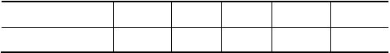某学校进行一次英语测验，为了解学生的考试情况，随机抽选部分学生进行调查，所得资料如下表：
考试成绩（分）
60 以下
60-70
70-80
80-90
90-100
学生人数（人）
10
20
22
40
8

试以95.45%的可靠性估计该校学生英语考试的平均成绩的范围及该校学生成绩在80 分以上的学生所占的比重的范围。
练习题
— 、单选题
- 在假设检验中，原假设和备择假设（ ）
A.都有可能成立 B.都有可能不成立
C.只有一个成立而且必有一个成立 D.原假设一定成立，备择假设不一定成立2.当样本量一定时，在假设检验中，犯两类错误的可能情况是：（ ）

A. 增大， 增大 B. 减小， 减小

C. 减小， 增大 D. 无法确定

- 进行假设检验时，在其他条件不变的情况下，增加样本量，检验结论犯两类错误的 概率会（ ）
A.都减小 B.都增大 C.都不变 D.一个增大，一个减小
- 一项新的减肥计划声称，在计划实施的第一周内，参加者的体重平均至少可以减轻8 磅，随机抽取 36 名参加该项计划的减肥者，测得他们的平均体重减少 7 磅，标准差为 3.2 磅，则其原假设和备择假设是（ ）

A. | H ：  0 | 8 | H ：  1 | 8 | B. | H ：  0 | 8 | H ：  1 | 8
C. | H ：  0 | 7 | H ：  1 | 7 | D. | H ：  0 | 7 | H ：  1 | 7
- 某一贫困地区估计营养不良人数高达 20% ，然而有人认为这个比例实际上还更高， 要检验该说法是否正确，则假设形式为（ ）

A. | H ：  0 | 20% | H ：  1 | 2 0 % | B. | H ：  0 | 20% | H ：  1 | 2 0 %
C. | H ：  0 | 30% | H ：  1 | 3 0 % | D. | H ：  0 | 30% | H ：  1 | 3 0 %

二 、判断题
- 若当n 30 时，对一个总体均值进行检验的假设为： H :
0

， H : ，
0 1 0

则其拒绝域为： z z 。（ ）

- 原假设的接受与否，与选择的检验统计量有关，与显著性水平 无关。（ ）
- 对一个总体比例进行检验时，若根据其检验统计量计算出相应的概率P 值，并得到

p ，则不应拒绝原假设H
。（ ）
0

- 检验一个正态总体的方差时所使用的分布是 2 分布。（ ）

三、计算题
- 加工某零件的标准口径服从均值为20 毫米，标准差为 0.3毫米的正态分布。现从生产的零件中随机抽取 36 件，测得它们的均值为 20.5毫米，试以 0.05的显著性水平检验生产的零件是否符合标准要求？
- 已知普通成年人安静时的心率服从正态分布，其平均数是 72 次／min。现从某体院随机抽测 64 名男生，测得安静时心率平均数为68 次／min,标准差为 6.4次/min,试问某体院男
生安静时心率与普通成年人的心率有无差异？（ 0.01）
- 根据过去大量资料，HL 厂生产的保温产品的使用寿命服从正态分布N(1020,1002 )。
现从最近生产的一批产品中随机抽取16 件，测得样本平均寿命为 1080 小时。试在 0.05的显著性水平下判断这批产品的使用寿命是否有显著提高？
- 某车间用一台包装机包装葡萄糖, 包得的袋装糖重是一个随机变量, 它服从正态分布。当机器正常时, 其均值为 0.5千克.某日开工后为检验包装机是否正常, 随机地抽取它所包装的糖 9 袋, 称得净重为(千克): 0.498 0.508 0.518 0.524 0.499 0.513 0.521
0.515 0.512, 问机器是否正常? （ 0.05）
- 某厂家向一百货商店长期供应某种货物，双方根据厂家的传统生产水平，定出质量标

准，即若次品率超过 3% ，则百货商店拒收该批货物。今有一批货物，随机抽100 件检验， 发现有次品 4 件，问应如何处理这批货物？（ 0.05）
- 某厂生产的某种型号的电池, 其寿命长期以来服从方差5000 小时2 的正态分布, 现有一批这种电池, 从它生产情况来看, 寿命的波动性有所变化. 现随机抽取 26 只电池, 测出其寿命的样本方差 为 9200 小时 2，问根据这一数据能否推断这批电池的寿命的波动性较以往
的有显著的变化（ 0.05）? 四、案例分析题
一家大型超市连锁店上个月接到许多消费者投诉某种品牌炸土豆片中 60g 一袋的某种土豆片的重量不符。店方猜想引起这些投诉的原因是运输过程中沉积在食品袋底部的土豆片碎屑，但为了使顾客们对花钱买到的土豆片感到物有所值，店方仍然决定对来自于一家最大的供应商的下一批袋装土豆片的平均重量（单位：g）进行检验，假设陈述如下：

H : 60 H
0 1

: 6 0

如果有证据可以拒绝原假设，店方就拒绝这批炸土豆片并向供应商提出投诉。
- 与这一假设检验问题相关联的第Ⅰ类错误是什么？
- 与这一假设检验问题相关联的第Ⅱ类错误是什么？
- 你认为连锁店的顾客们会将哪类错误看得较为严重？而供应商会将哪类错误看得较为严重？
练习题
一、计算题
1.根据 n=8 个同类企业的生产性固定资产年均价值 x（万元）和工业增加值 y（万元） 的资料计算的有关数据如下：

x | 4278 | ， | y | 6958 | ， | (x | x)2 | 835769.5 | ， | (y | y)2 | 691519.5 | ，
i |  |  | i |  |  | i |  |  |  | i

x y 4423938 （ 提示， | (x | x)(y | y) | x y | nxy | 或 | (x | x)2 | x2 | nx2 | 、
i i | i | i |  | i i |  |  | i |  | i

(y | y)2 | y2 | ny2 | ），要求：
i |  | i

- 计算相关系数，说明两变量相关的方向，并进行显著性检验（α=0.05）；
- 估计以工业增加值为因变量y、以生产性固定资产年均价值为自变量x 的一元线性回归方程，说明回归系数的经济意义；

- 对回归系数
进行显著性检验（α=0.05）；
1

- 假定理论意义检验、—级检验和二级检验通过，确定生产性固定资产为1100 万元时，工业增加值的估计值；在置信度95%( α=0.05)，工业增加值个别值 y0 的区间预测。
二、案例分析
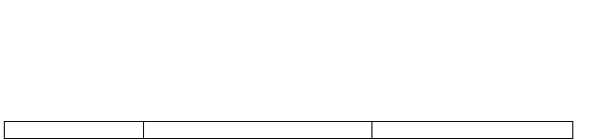
下表给出了 1978-2012年城镇居民人均可支配收入和城镇居民人均生活消费支出数据，
根据Excel实现回归模型的估计结果图 8-10，进行相关的显著性检验（α=5%），建立以消费支出为因变量y，可支配收入为自变量x 的回归方程，并对回归结果进行经济学理论意义检验和一级检验（α=5%），假定二级检验也通过，预测城镇居民人均可支配收入x0=6860 时，城镇居民人均生活消费支出的点预测、区间预测（1-α=95%）。
年份
城镇居民人均可支配收入（元）
城镇居民人均生活消费支出（元）

1978 | 343.40 | 311.16
1979 | 397.45 | 355.05
1980 | 436.19 | 376.51
1981 | 445.97 | 406.87
1982 | 467.95 | 411.26
1983 | 485.98 | 433.09
1984 | 545.04 | 466.31
1985 | 550.78 | 501.46
1986 | 627.32 | 556.20
1987 | 641.54 | 565.89
1988 | 626.09 | 585.24
1989 | 626.81 | 551.97
1990 | 680.28 | 575.46
1991 | 729.28 | 622.43
1992 | 799.81 | 659.05
1993 | 876.12 | 716.75
1994 | 950.63 | 774.56
1995 | 997.03 | 822.76
1996 | 1035.56 | 837.85
1997 | 1070.89 | 867.84
1998 | 1133.01 | 903.53
1999 | 1238.37 | 975.51
2000 | 1317.59 | 1047.88
2001 | 1429.57 | 1105.35
2002 | 1621.30 | 1268.11
2003 | 1767.14 | 1357.07
2004 | 1903.12 | 1449.14
2005 | 2085.81 | 1577.41
2006 | 2303.18 | 1701.56
2007 | 2584.09 | 1871.86
2008 | 2801.11 | 1993.41
2009 | 3048.59 | 2174.63
2010 | 3391.96 | 2388.54
2011 | 3871.27 | 2688.02
2012 | 4360.25 | 2956.42

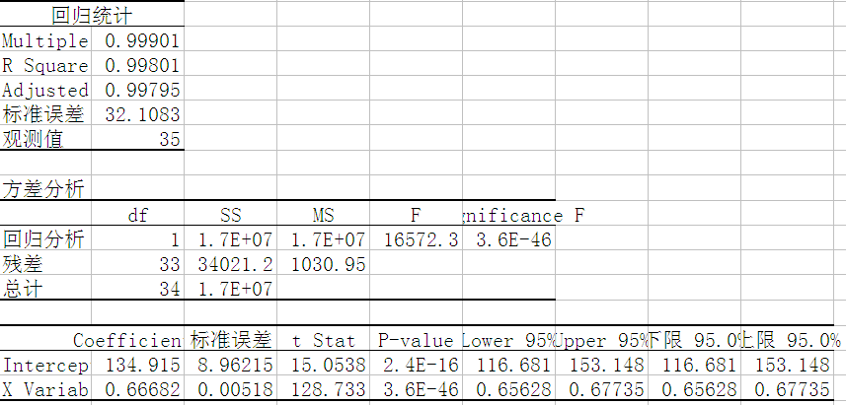
资料来源：《新中国60年统计资料汇编》、历年《中国统计年鉴》。表中的数据已用相应的物价指数进行调整，均为1978年为不变价。

图 8-10 利用Excel实现回归模型的估计结果

练习题
- 判断下列哪些数据属于时间序列数据？
（1）某班 50 人《统计学》本学期的期末考试成绩

（2）1978 年-2008年广东省的财政收入
- 某人连续—年每月的月收入
- 某企业每月初在职职工人数
- 去年我国各省市固定资产投资额

- 指出下列时间序列数据的类型（哪些是时期数据？哪些是时点数据？）。
（1）1994 年-2014年广州市税收收入
- 过去—年内某人每月的消费额
- 每月月初某企业账面负债
- 每月月末某人银行账户存款额

- 某公司 1-4月月初在职人数如下表所示：
时间段
月初出勤人数
1 月
610 人
2 月
612 人
3 月
620 人
4 月
640 人
试计算该公司第一季度的平均在职人数。（假定每月天数相同）

- 某公司去年部分日期记录的职工人数如下表所示。
日期
人数
1 月 1 日
90 人
3 月 31 日
50 人
9 月 1 日
100 人
10 月 31 日
80 人
12 月 31 日
40 人
试根据以上数据计算该公司全年的月平均人数。（假定每月天数相同）

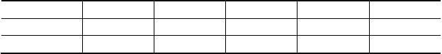
- 已知某家庭连续 5 年的恩格尔系数及家庭消费支出如表所示。

时间 | 2010 | 2011 | 2012 | 2013 | 2014
家庭消费支出 | 52600 | 55500 | 59000 | 63000 | 73600
恩格尔系数 | 40% | 38% | 35% | 33% | 28%
计算该家庭这 5 年的平均恩格尔系数。

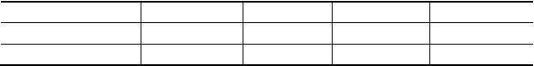
- 已知某企业 2015 年 1-4月销售某产品的月平均价格及对应的月销量数据如表所示。

时间 | 2015.1 | 2015.2 | 2015.3 | 2015.4
销量（件） | 234 | 243 | 253 | 261
平均价格（元） | 400 | 420 | 430 | 410
计算该企业这 4 个月的总平均价格。

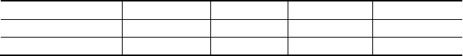
- 已知某企业 2015 年 3-6月的某产品月人均产量及月末工人数数据如表所示。

时间 | 2015.3 | 2015.4 | 2015.5 | 2015.6
月人均产量（件） | 2000 | 2050 | 2030 | 2080
月末工人数（人） | 120 | 130 | 140 | 150
计算该企业 2015 年第二季度的人均产量。

- 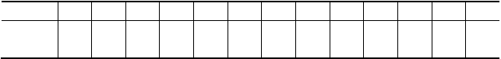已知某地区 2001 年-2013年的个人实际可支配收入（单位：百元）数据如下表所示：
年份
可支配收入

2001 | 2002 | 2003 | 2004 | 2005 | 2006 | 2007 | 2008 | 2009 | 2010 | 2011 | 2012 | 2013
239 | 248 | 258 | 272 | 268 | 280 | 279 | 282 | 285 | 293 | 291 | 294 | 302

画出该地区个人实际可支配收入的线图，并根据线图分析其特点。

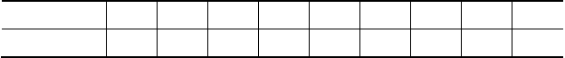
- 已知某企业 2006-2014年年产值如下表所示：（单位：万元）

年份 | 2006 | 2007 | 2008 | 2009 | 2010 | 2011 | 2012 | 2013 | 2014
年产值 | 287 | 291 | 298 | 308 | 315 | 321 | 330 | 337 | 343
根据以上数据：
- 对该企业 2006 年-2014年年产值进行水平分析（逐期）；
- 对该企业 2006 年-2014年年产值进行速度分析（逐期）；
- 利用 2006 年-2014年的平均增长速度，预测 2015 年和 2016 年该企业的年产值。

- 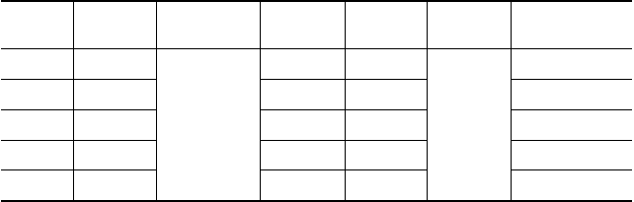已知某企业 2010 年-2014年的销售额的部分数据，请利用时间序列各指标的关系，推算表中空缺的数字。
年份
2010
2011
2012
2013
2014

销售额 | 序时平均数 | 逐期增长 | 累计发展 | 平均增长 | 逐期增长 1% 的
（万元）  200 | （万元） | 量（万元）  —— | 速度（% ）  —— | 速度（% ） | 绝对值（万元）  ——
 |  | 23
 |  |  | 127
 |  | 72 |  |  | 3.07

练习题
一、单项选择题
- 综合指数是（ ）对比形成的指数。
  - 两个相对指标 B.两个平均指标 C．相邻个体指数 D.两个总量指标
- 某销售公司销售额 2014 年较 2013 年上升 50%，同期销售量指数为 120%，则销售价格指数是（ ）
A．150% B.125% C.120% D.110%
- 数量指标指数和质量指标指数的划分依据是（ ） A．指数化指标的性质不同 B.所反映的对象范围不同C．所比较的现象特征不同 D.编制指数的方法不同
- 编制数量指标指数一般是采用（ ）作为同度量因素。A．基期质量指标 B.报告期质量指标
C．基期数量指标 D.报告期数量指标
- 某市 2010 年社会商业零售总额为 10000 万元，2014 年增至 15000 万元，这四年物价上涨了 25%，则商业零售量指数为（ ）
A．150% B.130% C.125% D.120%
- 与帕氏质量指标综合指数之间存在变形关系的调和平均指数的权数应是（ ）。

  - qp
B.q p
C.q p
D.q p

0 0 1 1 1 0 0 1
- 同样数量的货币 ,今年购买的商品数量比去年减少了 4%，那么可推断物价指数为
( )。
A. 4.0% B. 104% C. 4.2% D. 104.2%

- 某公司报告期新职工人数比重大幅度上升，为了准确反映全公司职工劳动效率的真实变化，需要编制有关劳动生产率变化的（ ）。
  - 平均数指数 B.组水平指数
C.结构影响指数 D.数量指标综合指数
- 我国深证 100 指数将基期价格水平定为 1000。若某周末收盘指数显示为 1122，此前一周末收盘指数显示为 1100，即表示此周末收盘时股价整体水平比一周前上涨了（ ）
A.2% B.22% C.122% D.12.2%
- 居民消费价格指数反映了（ ） A.城乡商品零售价格的变动趋势和程度
B.城乡居民购买生活消费品价格的变动趋势和程度C.城乡居民购买服务项目价格的变动趋势和程度
D.城乡居民购买生活消费品和服务项目价格的变动趋势和程度

二、判断题
- 综合指数是一种加权指数。（ ）
- 综合指数是总指数的基本形式，是编制总指数的唯一方法。（ ）
- 在实际应用中，计算价格综合指数，一般采用基期数量指标为同度量因素。（ ）
- 在编制综合指数时，虽然将同度量因素加以固定，但是同度量因素仍然起权数作用。
（ ）
- 在实际应用中，计算销售量综合指数，一般采用报告期质量指标为同度量因素。
（ ）
- 综合指数与平均指数具有不同的特点，两者之间不能相互转换。（ ）
- 平均指数与平均数指数是同一个概念。（ ）
- 某超市2014年与2013年相比，商品销售额增长6.5%，商品销售量增长6.5%，则商品价格不增不减。（ ）
- 如果各种商品价格平均上涨5%，销售量平均下降5%，则销售额指数不变。（ ）
- 平均数变动的因素分析建立的指数体系由三个指数构成，即平均数指数、固定构成指数和结构影响指数。（ ）

三、计算题
- 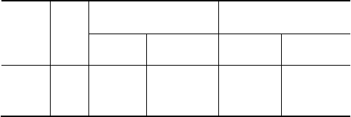某商店三种商品基期和报告期的价格和销售量资料如下表所示，试求这三种商品的价格指数和销售量指数。
商品
名称
计量
单位
价格（元）
销售量
基期 p
0
报告期p
1
基期 q
0
报告期q
1

甲 | 件 | 20 | 22 | 100 | 110
乙 | 双 | 20 | 25 | 50 | 60
丙 | 条 | 25 | 20 | 80 | 100

- 某地区 2013-2014 年农产品的收购额及价格变动情况如下表所示，试计算该地区的农产品收购价格总指数，并据以分析农产品收购价格变化对农民收入的影响。
农产品
收购金额（万元）
价格指数

 | 2013 年 | 2014 年
A | 160 | 185 | 110%
B | 120 | 110 | 95%
C | 20 | 22 | 102%

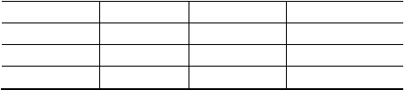
- 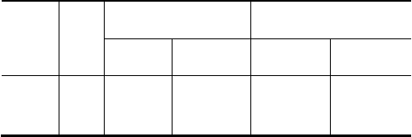某企业三种产品的单位成本及产量资料如下表所示。试计算三种产品的总成本指数、单位成本指数、产量指数，并应用指数体系说明三者之间的关系。
产品
名称
计量
单位
单位成本（元）
产 量
基期 报告期 基期 q
0
报告期q
1
甲
乙丙
件
台吨
350
180
20
320
176
20
50
50
150
60
50
200

- 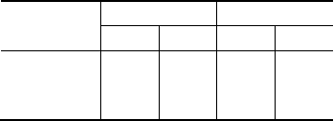某地区出口三种商品，有关统计资料见下表，请作出口额变动的因素分析。
商 品
出口价（美元）
出口量
p
0
p
1
q
0
q
1

甲（件） | 800 | 760 | 5000 | 6000
乙（吨） | 2500 | 2500 | 800 | 820
丙（套） | 1000 | 1100 | 4000 | 3800

- 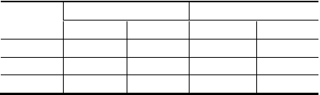某企业某种产品基期和报告期的销售情况如下：
单价（元/件）
销售量（件）

产品等级 | 基期 | 报告期 | 基期 | 报告期
1 | 30 | 35 | 5800 | 9600
2 | 25 | 28 | 2500 | 3000
3 | 15 | 15 | 1700 | 400

要求：对该产品平均价格的变动进行因素分析。
思考题与练习题参 考 答 案

【友情提示】请各位同学完成思考题和练习题后再对照参考答案。回答正确，值得肯定；回答错误，请找出原因更正，这样使用参考答案，能力会越来越高，智慧会越来越多。学而不思则罔，如果直接抄答案，对学习无益，危害甚大。想抄答案者，请三思而后行！

第一章 绪论

思考题参考答案
  - 不能，英军所有战机=英军被击毁的战机+英军返航的战机+英军没有弹孔的战机， 因为英军被击毁的战机有的掉入海里、敌军占领区，或因堕毁而无形等，不能找回；没有弹孔的战机也不可能自己拿来射击后进行弹孔位置的调查。即便被击毁的战机找回或没有弹孔 的战机自己拿来射击进行实验，也不能从多个弹孔中确认那个弹孔是危险的。
  - 问题：飞机上什么区域应该加强钢板？瓦尔德解决问题的思想：在他的飞机模型上逐个不重不漏地标示返航军机受敌军创伤的弹孔位置，找出几乎布满弹孔的区域；发现：没 有弹孔区域是军机的危险区域。
  - 能，拯救和发展自己的参考路径为：①找出自己的优点，②明确自己大学阶段的最佳目标，③拟出一个发扬自己优点，实现自己大学阶段最佳目标的可行计划。

练习题参考答案
一、填空题
- 调查。
- 探索、调查、发现。
- 目的。二、简答题
- 瓦尔德；把剩下少数几个没有弹孔的区域加强钢板。
- 统计学解决实际问题的基本思路，即基本步骤是：①提出与统计有关的实际问题；
②建立有效的指标体系；③收集数据；④选用或创造有效的统计方法整理、显示所收集数据的特征；⑤根据所收集数据的特征、结合定性、定量的知识作出合理推断；⑥根据合理推断给出更好决策的建议。不解决问题时，重复第②-⑥步。
- 在结合实质性学科的过程中，统计学是能发现客观世界规律，更好决策，改变世界和培养相应领域领袖的一门学科。
三、案例分析题 1．总体：我班所有学生；单位：我班每个学生；样本：我班部分学生；品质标志：姓
名；数量标志：每个学生 课程的成绩；指标：全班学生 课程的平均成
绩 ；指标体系：上学期全班同学学习的科目 ；统计量：我班部分同学 课程的平均成绩 ；定性数据：姓名 ；定量数据：
课程成绩 ；离散型变量：学习课程数；连续性变量：学生的学习时间；确定性变量： 全班学生 课程的平均成绩；随机变量：我班部分同学 课程的平均成绩， 每个同学进入教室的时间；横截面数据：我班学生 月 门课程的出勤率；时间序列 数据：我班学生 课程分别在第一个月、第二个月、第三个月、第四个月的出勤率； 面板数据：我班学生 课程分别在第一个月、第二个月、第三个月、第四个月的出勤 率；选用描述统计。
2．(1)总体：广州市大学生；单位：广州市的每个大学生。(2)如果调查中了解的是价格 高低，为定序尺度；如果调查中了解的是商品丰富、价格合适、节约时间，为定类尺度。(3) 广州市大学生在网上购物的平均花费。(4)是用统计量作为参数的估计。(5)推断统计。
3．(1)10。(2)6。(3)定类尺度：汽车名称，燃油类型；定序尺度：车型大小；定距尺度： 引擎的汽缸数；定比尺度：市区驾车的油耗，公路驾车的油耗。(4)定性变量：汽车名称，

车型大小，燃油类型；定量变量：引擎的汽缸数，市区驾车的油耗，公路驾车的油耗。(5)4 0% ；(6)30%。

第二章 收集数据

思考题参考答案
1．二手数据的特点主要有：易获得；成本低；快速获得；相关性差；时效性差和可靠性低。对于任何一项研究，首先想到有没有现成的二手数据可用，实在没有或有但无法使用时才进行原始数据的收集。
2．普查的特点有：—次性的；规定统—的标准时点调查期限；数据—般比较准确，规 范化程度较高；使用范围比较窄；调查质量不易控制；工作量大，花费大，组织工作复杂； 易产生重复和遗漏现象等特点。
抽样调查的特点有：经济性好；实效性强；适应面广；准确性高。

- 两者不能替代。两者的目的不同，调查对象不同，组织方式不同。经济普查的“全 面”包括所有经济体，比如个体户，而全面统计报表中的“全面”是相对的，只有注册为公司或企业并具有一定经济规模的经济体，才是调查对象，并不包括个体经营户。
- 略。

练习题参考答案
一、判断题
1.× 2.× 3.√ 4.√ 5.× 6.√ 7.√ 8.√ 9.× 10.√
二、单项选择题
1.C 2.B 3.C 4.A 5.D 6.C
三、略。

第三章 整理和显示数据

思考题答案
- 因为收集的数据符合数据通常要求后，往往杂乱无章，不可用，所以有必要对数据进行整理。
- 比如市场营销专业。为了解各种不同饮料在市场的占有率情况，于是采用了问卷调查方法，得到相关的数据结果，整理成如下所示频数分布表和复式条形图来显示结果。

以上内容仅为本文档的试下载部分，为可阅读页数的一半内容。如要下载或阅读全文，请访问：https://d.book118.com/168141120116006041

